Вакцинация является самым эффективным средством защиты против кори.

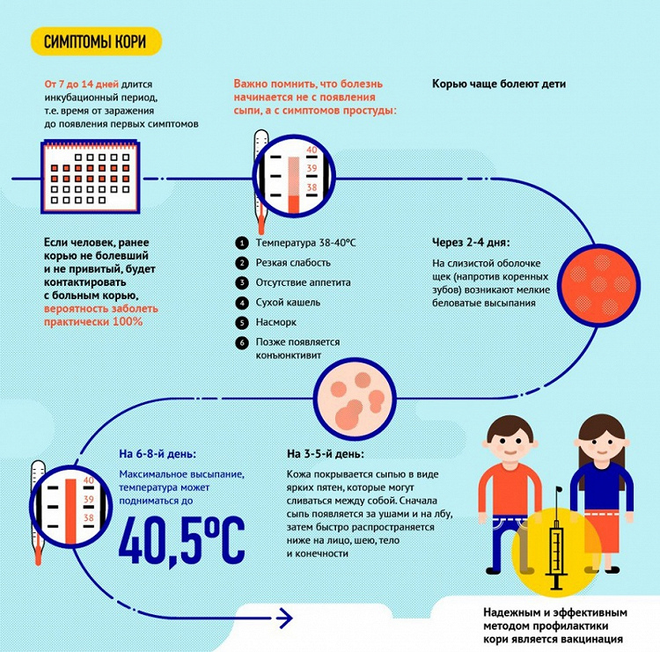

**Корь: коротко о самом важном**

В последние дни снова стали появляться сообщения о регистрации случаев кори в разных городах России. Проверьте, вакцинированы ли вы и ваши близкие от кори. Оптимальный вариант вакцинации для детей — использование комбинированной вакцины от кори, краснухи и паротита, для взрослых — моновакцина. Для полноценной защиты достаточно двух доз, введённых с промежутком не менее 3 месяцев. Позаботьтесь о себе и своих близких.

Корь — это очень высоко заразная управляемая инфекция, вызываемая РНК-вирусом из семейства парамиксовирусов — вирусом кори.

**Симптомы кори. Что делать при подозрении на заболевание?**

Подозрение на корь должно возникнуть не тогда, когда вы видите сыпь, а раньше — когда вы видите **ККР: кашель, конъюнктивит, ринит**.

При кори друг друга четко сменяют четыре периода:

* **инкубационный (10−14 дней)** — от момента заражения до проявления симптомов;
* **катаральный (3−4 дня)** — высокая температура, катаральные явления, конъюктивит;
* **период высыпаний (3−4 дня)** — сливная сыпь, распространяющаяся сверху вниз на фоне неизменённой кожи, температуры в этот период уже нет;
* **период пигментации, выздоровления**.

Корь — одна из самых заразных инфекций, при подозрении на неё нужно остаться дома и вызвать врача.

Самый заразный период — за 4 дня до и 4 дня после начала высыпаний.

Заражение происходит воздушно-капельным путём, во внешней среду вирус живет около 2-х часов.

**Как и чем лечить ребёнка?**

Не занимайтесь самолечением, обязательно обращайтесь к врачу.

**Что делать не стоит?**

Не стоит при кори выходить из дома куда бы то ни было — это очень заразное заболевание

**Какая профилактика существует?**

Вакцинация от кори, паротита и краснухи, начиная с 1 года — такая вакцинация создаёт защиту у 95% привитых, этого вполне достаточно для создания коллективного иммунитета.

Если зарегистрирован случай заболевания корью, надо привить дополнительно всех контактных без ограничения возраста, не болевших ранее корью и не привитых.

Корь настолько заразна, что гигиеническая профилактика (мытьё рук, маска) при контакте с больным корью вряд ли поможет непривитому. Но про гигиеническую профилактику тоже надо помнить.

**Возможные осложнения после кори**

При кори нужно помнить про коварное осложнение, которое может проявиться через 7−10 лет после перенесённого заболевания — подострый склерозирующий панэнцефалит, а также отиты, пневмонии, слепота, поражение слуха, рак крови, постинфекционный энцефалит (смертность до 25%).

Самый надёжный способ защиты от кори — это прививка. Согласно Национальному календарю профилактических прививок РФ прививки кори проводятся двукратно:

* детям в возрасте 12 месяцев (вакцинация),
* и в 6 лет (ревакцинация).

**Кроме того, иммунизация необходима всем взрослым до 35 лет,** которые:

* не прививались ранее;
* не имеют сведений о прививках против кори;
* не болели корью.

*Прививки проводятся двукратно с интервалом не менее 3-х месяцев между прививками согласно инструкции по применению вакцины.*

Таким образом, человек с 6 до 35 лет должен иметь 2 прививки против кори. Лица, находящиеся в очаге коревой инфекции, не привитые ранее, не имеющие сведения о прививке против кори, не болевшие корью и привитые однократно, подлежат иммунизации по эпидемическим показаниям без ограничения возраста.

Вакцинация против кори создаёт надёжный иммунитет и предупреждает развитие болезни.

[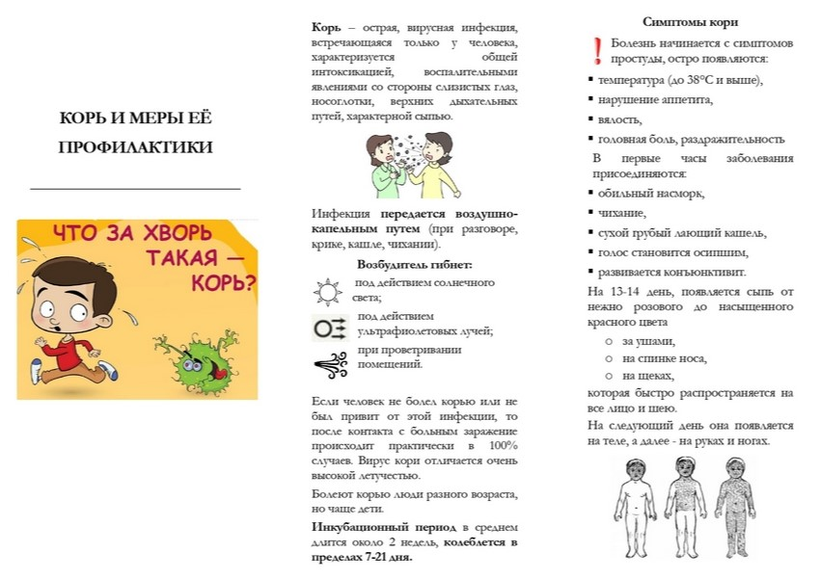](https://shilovo-med.medgis.ru/uploads/userfiles/shared/Infografic/kor1.jpg)

[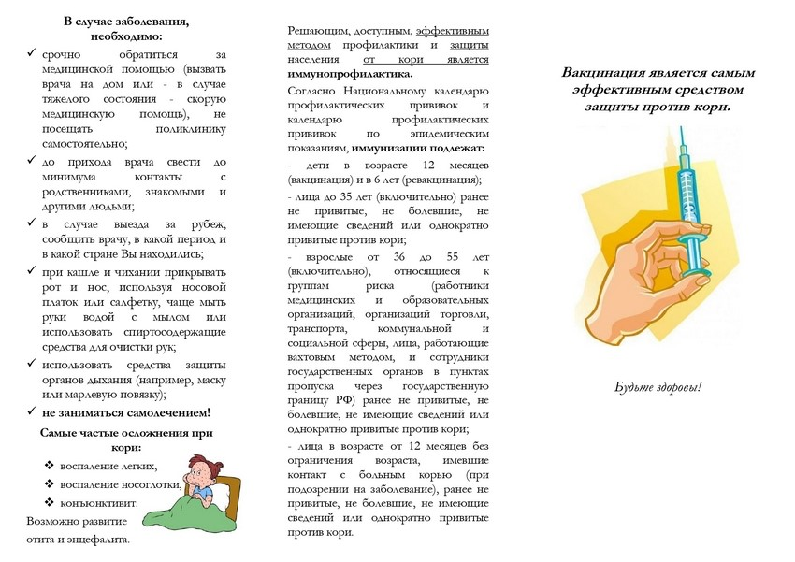](https://shilovo-med.medgis.ru/uploads/userfiles/shared/Infografic/kor2.jpg)

[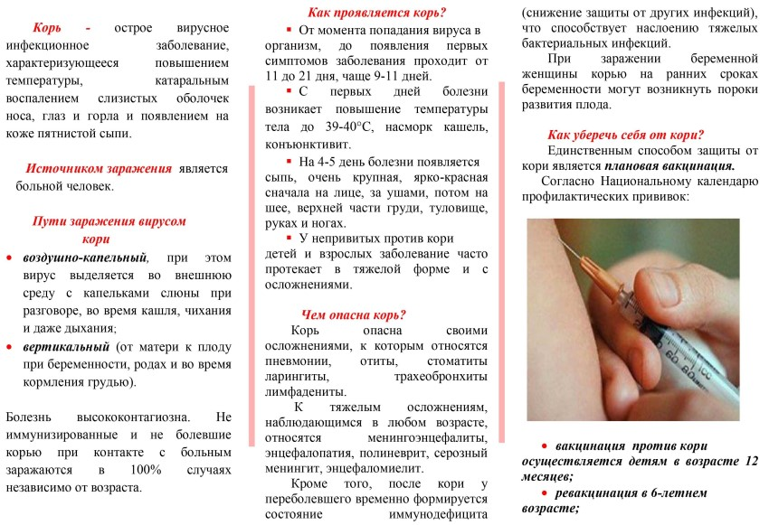](https://shilovo-med.medgis.ru/uploads/userfiles/shared/Infografic/kor3.jpg)